[ЦЕНТР ГИГИЕНЫ И ЭПИДЕМИОЛОГИИ](https://www.cge48.ru/) [ГИГИЕНИЧЕСКОЕ ВОСПИТАНИЕ И ОБУЧЕНИЕ](https://www.cge48.ru/gigienicheskoe-vospitanie-i-obuchenie/) [ИНФОРМАЦИЯ ДЛЯ НАСЕЛЕНИЯ](https://www.cge48.ru/gigienicheskoe-vospitanie-i-obuchenie/informaciya-dlya-naseleniya/)

**Информация для населения**[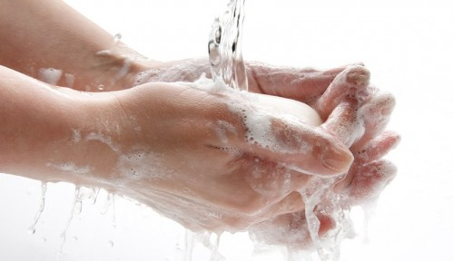](https://www.cge48.ru/preview800/articles/1_2143.jpg)

**Гигиена рук — защита от инфекций!**

Ежедневно мы прикасаемся руками к десяткам различных предметов (личным вещам, поручням в общественном транспорте, в магазинах и т.д.). Все эти предметы накапливают пыль, грязь, бактерии, которые в итоге попадают на наши руки и лицо. В связи с этим, гигиена рук критически важна для нашего здоровья.

Мытье рук — одна из основных эффективных гигиенических практик в повседневной жизни. Гигиена рук включает в себя мытье рук с мылом, а также использование специальных средств (антибактериальные гели, салфетки, спреи).

Как мыть руки?

Предпочтительнее мыть руки с мылом под проточной водой. Необходимо смочить руки теплой водой, нанести мыло, потереть ладони, пока мыло не образует пену, а затем распределить мыло по всей поверхности рук, уделяя особое внимание межпальцевым промежуткам, области вокруг и под ногтями. Процедура занимает около 20 секунд. Далее нужно промыть руки под проточной водой и вытереть полотенцем.

В домашних условиях рекомендуется использование обычного мыла. При этом жидкое мыло предпочтительнее кускового, так как оно снижает риск передачи инфекции от одного человека к другому.

Мытье рук обязательно:

* перед работой с продуктами питания (перед разделыванием сырого мяса, рыбы и после него)
* перед приемом пищи
* после прикосновения к деньгам (на них скапливается огромное количество бактерий)
* после физического контакта с животными или их отходами
* перед любыми процедурами, когда необходимо прикасаться к лицу
* после возвращения домой с любой прогулки, даже если не посещали общественные места, поскольку в любом случае прикасались к кнопке лифта, перилам или ручке входной двери
* после посещения туалета
* после контакта с кровью или другими биологическими жидкостями организма
* до и после ухода за заболевшими людьми
* после кашля, чихания, сморкания.

Если нет возможности помыть руки, в качестве альтернативы используйте дезинфицирующее средство и втирайте его в кожу не менее 20 секунд.

Также важно, что излишне частое мытьё рук (особенно с антибактериальным мылом) постепенно истощает поверхностные липиды кожных покровов, что приводит к более глубокому проникновению моющих средств в поверхностные слои кожи. Повреждение кожи рук также изменяет микробиом, что приводит к более частой колонизации патогенных микроорганизмов и развитию гнойничковых заболеваний кожи. Не забывайте о нанесении увлажняющего крема после мытья или дезинфекции рук.

Каждый человек должен понимать важность и необходимость соблюдения гигиены рук и правильно выполнять данную процедуру, что позволит снизить распространенность различных инфекций.

Чаще говорите детям о важности мытья рук, а лучше покажите им пример. Позаботьтесь о себе и своих близких!

Соблюдайте правила личной гигиены и будьте здоровы!